OSNOVO - Уличная грозозащита линии Ethernet в алюминиевом корпусе.
Опубликовано: 26 апреля 2023
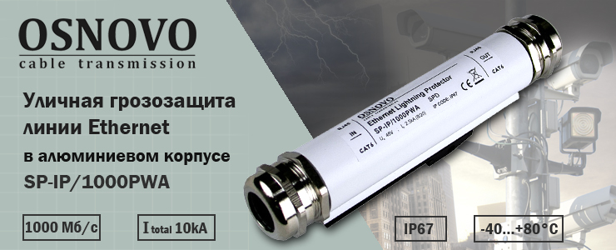

Уличная грозозащита линии Ethernet с защитой линии PoE в алюминиевом корпусе позволяет обезопасить оборудование работающее в сложных условиях. Грозозащита может быть установлена на DIN-рейку для надежной фиксации. Имеет класс защиты: IP67 и имеет широкий температурный диапазон -40…+80°С.
Двухступенчатая защита. Максимальное длительное рабочее напряжение (Uс) DC58V. Номинальный ток разряда (8/20 мкс, In) 2,5kA. Суммарный ток разряда (8/20 мкс, Itotal) 10kA. Время отклика 1нс. 1 вход (RJ45-мама), 1 выход (RJ45-мама). Промышленное исполнение: алюминивый корпус, класс защиты IP67.Крепление на DIN-рейку. Размеры (ШхВхГ): 170x34x40мм. Рабочая температура: -40…+80°С.
Подробнее:

Схема применения грозозащиты SP-IP/1000PWA
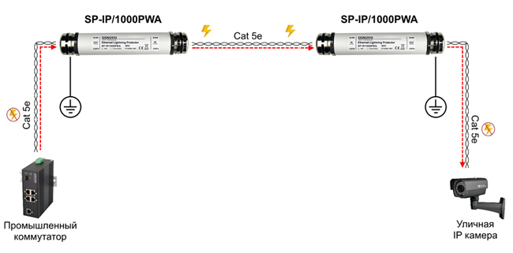

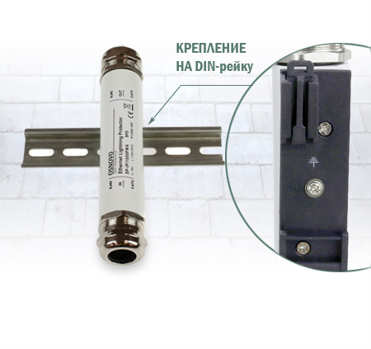

SP-IP/1000PWA - Уличное устройство грозозащиты для локальной вычислительной сети (скорость до 1000 Мб/с) с защитой линий PoE.

Основные характеристики:  - Скорость передачи данных (Мбит/с, макс.): 1000  - Кол-во портов: 1  - Защищаемые контакты: 1, 2, 3, 4, 5, 6, 7, 8  - Время срабатывания, нс: < 1  - Номинальное рабочее напряжение, В: 48  - Номинальный ток разряда (кА, 8/20 мкс): 2.5  - Максимальный ток разряда (кА, 8/20 мкс): 10  - Максимальное рабочее напряжение, В: 57  - Вносимые потери, дБ: < 2 (250МГц)  - Рабочая температура: -40…+80 °C  - Размеры (ШхВхГ) (мм): 170x34x40  Просмотреть все характеристики... | 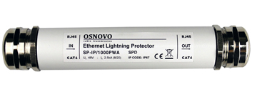

Гарантия - 5 лет!
По вопросам приобретения обращайтесь к официальным дилерам OSNOVO, подробные описания оборудования для вашего решения на нашем сайте.

